江苏省住房和城乡建设厅
江苏国泰新点软件有限公司
2019-11-26
江苏省培训考试管理系统
前台用户技术工人证书采集操作手册

目 录
一. 系统登录 3
1.1. 系统登录前准备工作 3
1.2. 系统登录 4
1.3. 系统登录问题 6
二. 技术工人证书采集 6
2.1. 个人证书绑定 7
2.2. 证书采集确认 8
2.3. 个人证书变更 10
2.4. 个人证书查看 13

系统登录

系统登录前准备工作
个人用户在登录系统前需要登录“江苏政务服务网”进行注册并和实名认证，系统地址：
http://www.jszwfw.gov.cn/jsjis/front/login.do?uuid=BjFi48EUmlCB

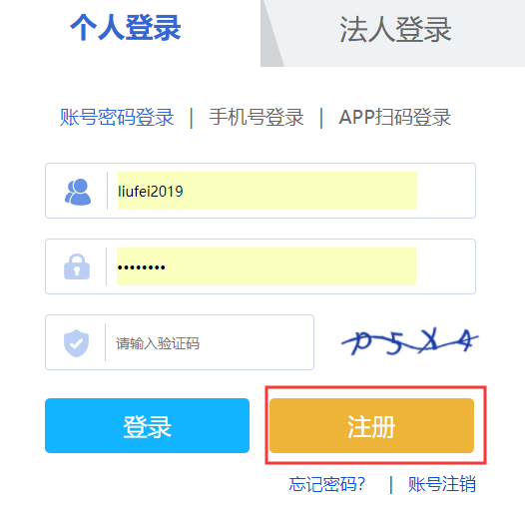

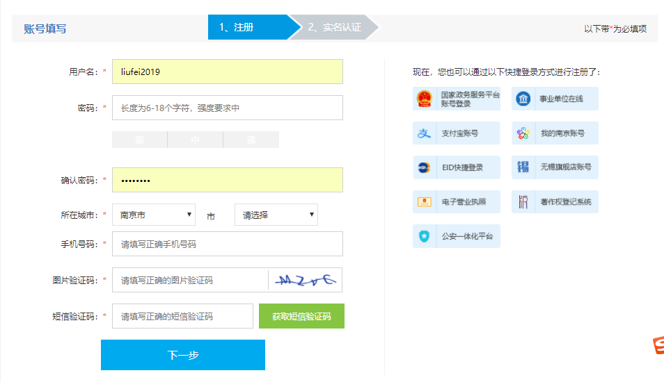

系统登录
用户实名认证成功后，打开如下网址：
http://www.jszwfw.gov.cn/jsjis/front/login.do?uuid=BjFi48EUmlCB
输入账号密码或者通过快捷登录进入系统
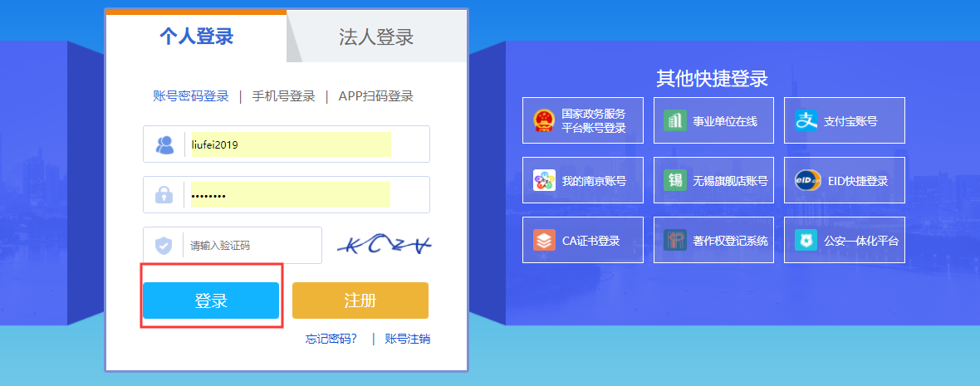

经过实名认证后的账号通过上图界面登录后会直接登录到考试系统界面。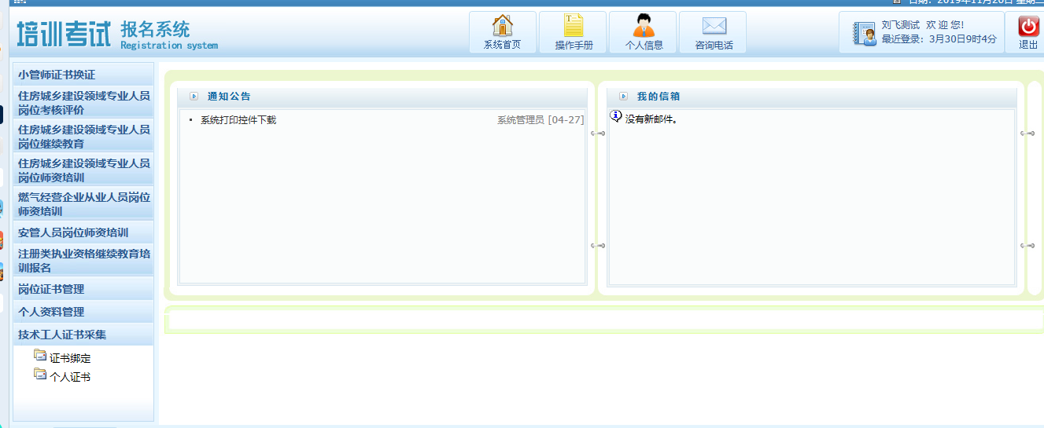

系统登录问题
如果用户在登录过程中遇到如下提示，则用户需要继续完成个人实名认证，关于实名认证相关问题需要联系政务服务网客服进行解决。

技术工人证书采集
个人用户在人社厅厅取得证书后方可在本系统进行证书采集，个人用户在系统内发起证书绑定申请和证书解绑申请，单位对个人申请进行确认后完成本次证书采集工作。申报整体流程和操作如下：
个人初始证书单位绑定：
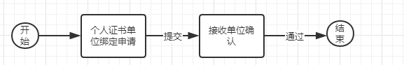
个人证书单位解绑：
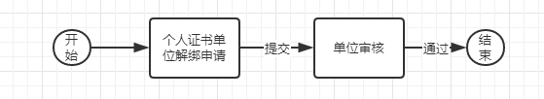

个人证书绑定
个人用户想要将证书采集到具体单位名下，需要进行如下操作：
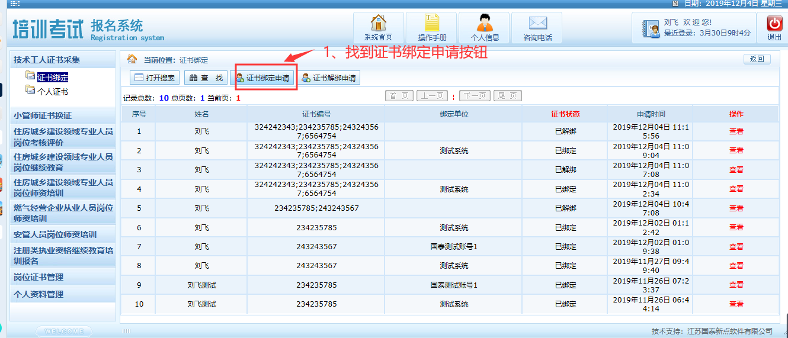
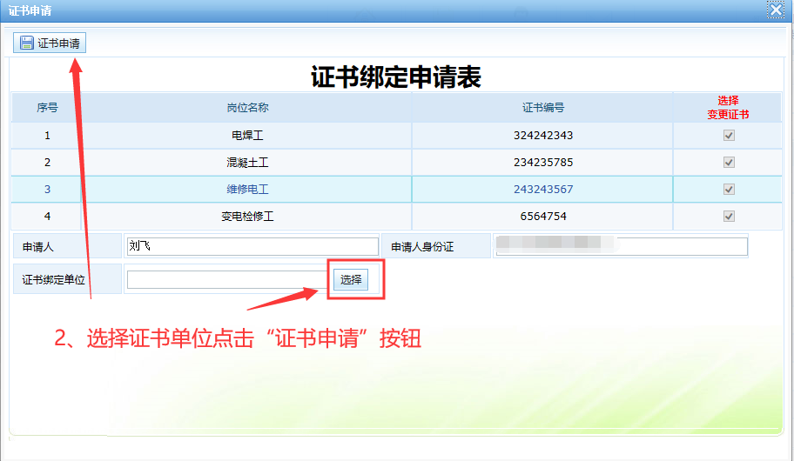
出现如下界面表示申请成功
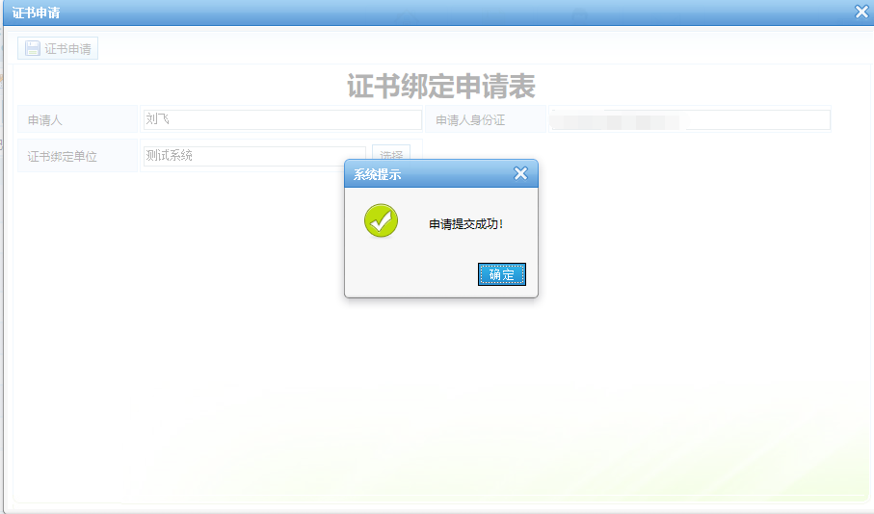

证书采集确认
单位收到企业进行证书采集的申请需要进行确认操作，该证书方可采集到本单位名下，操作如下：
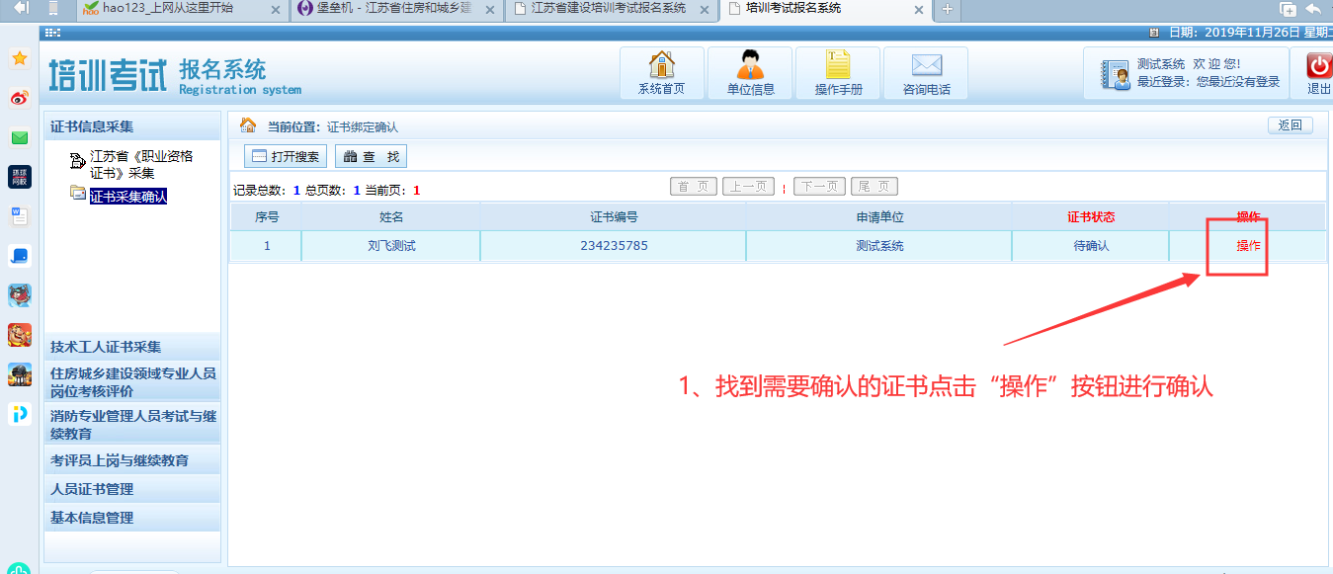
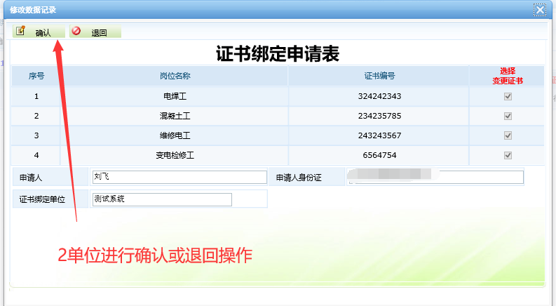
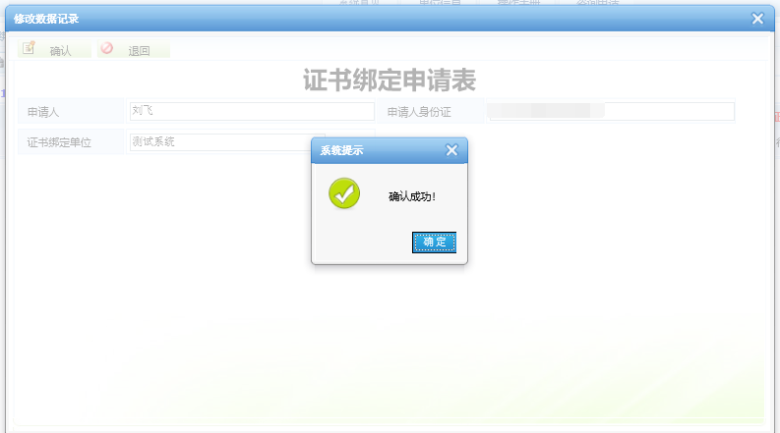

确认成功的证书可以在如下模块进行查看证书信息
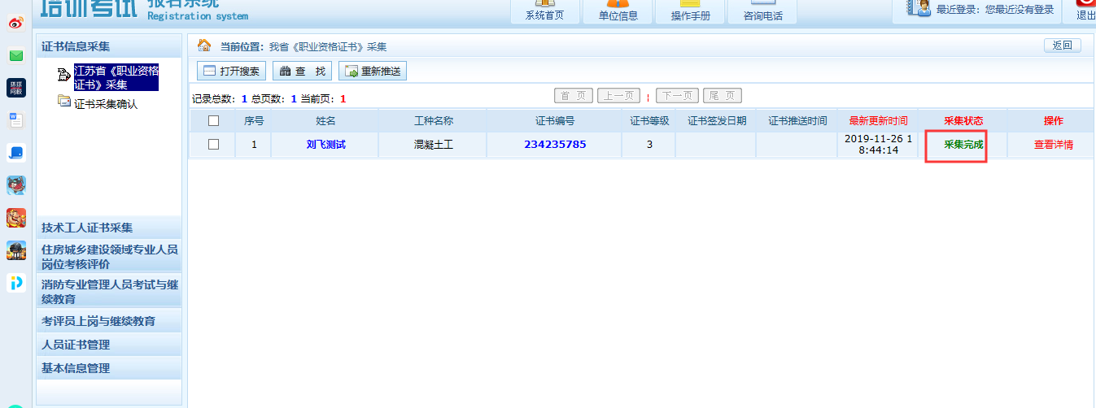

个人证书解绑
如果个人证书需要需要变更采集单位，在系统中需要先对证书进行单位解绑操作，详细操作如下：
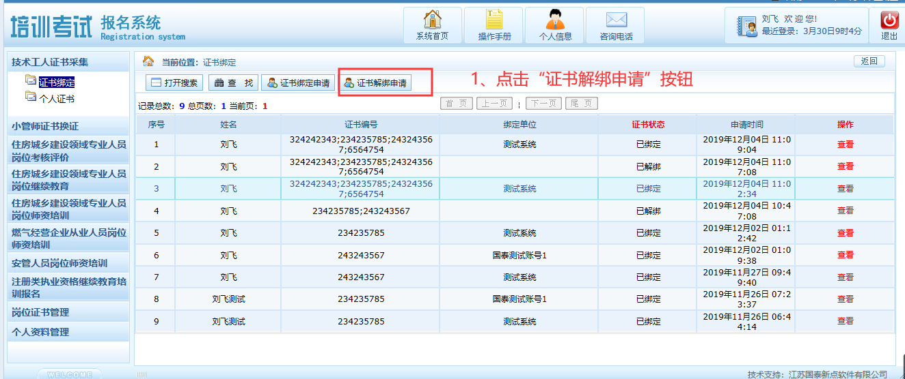
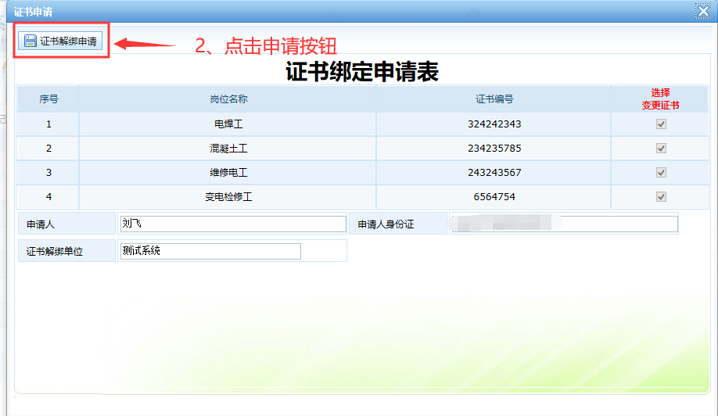
出现如下界面表示申请成功
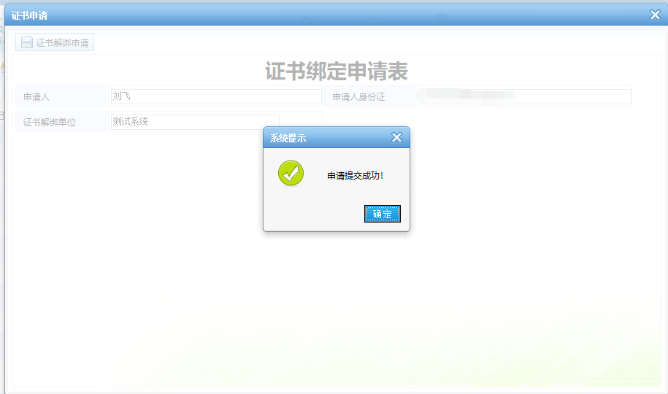

解绑申请提交后现证书所在单位需要进行确认操作：
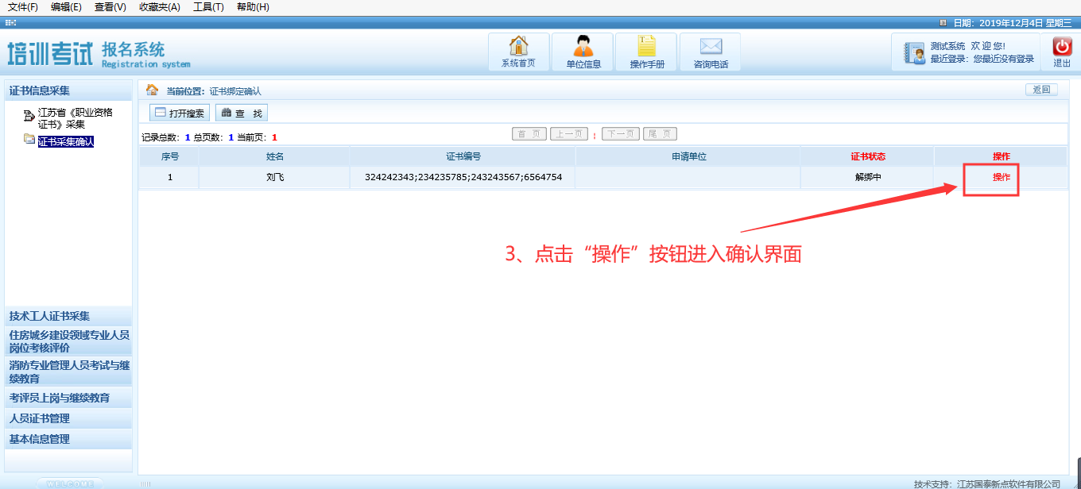
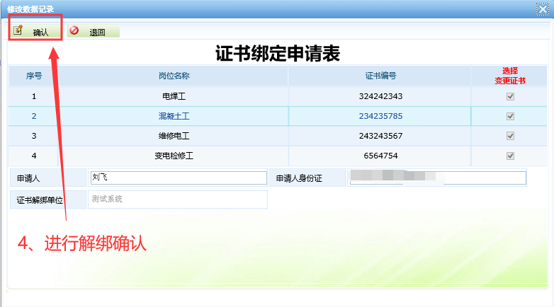

个人证书查看
该模块用于个人对自己所有证书情况列表进行查看
